SCHELL Brausegarnitur

SCHELL

Eigenschaften

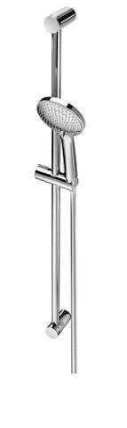

GTIN:

4021163171242

HAN:

292070699

Farbton

silber

Länge der Duschstange (mm)

900,00

Länge Duschschlauch (mm)

1.500,00